**Manual para Publicar Servicio Web API .NET en IIS**

**1.Activar el IIS en el equipo local.**

* Activar o desactivar las características de Windows.

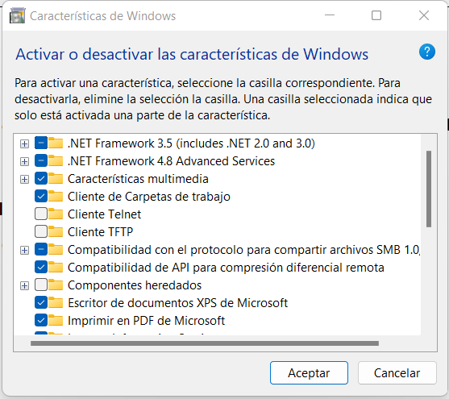

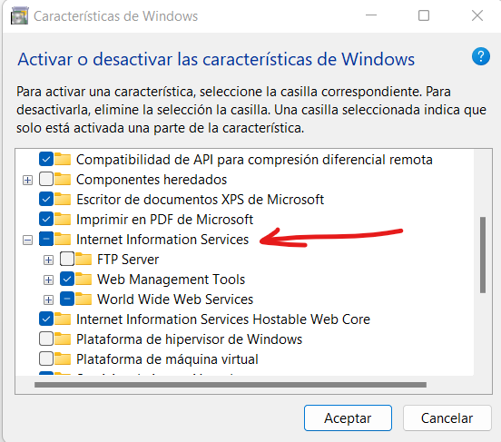

**2.Abrimos el servidor IIS local.**

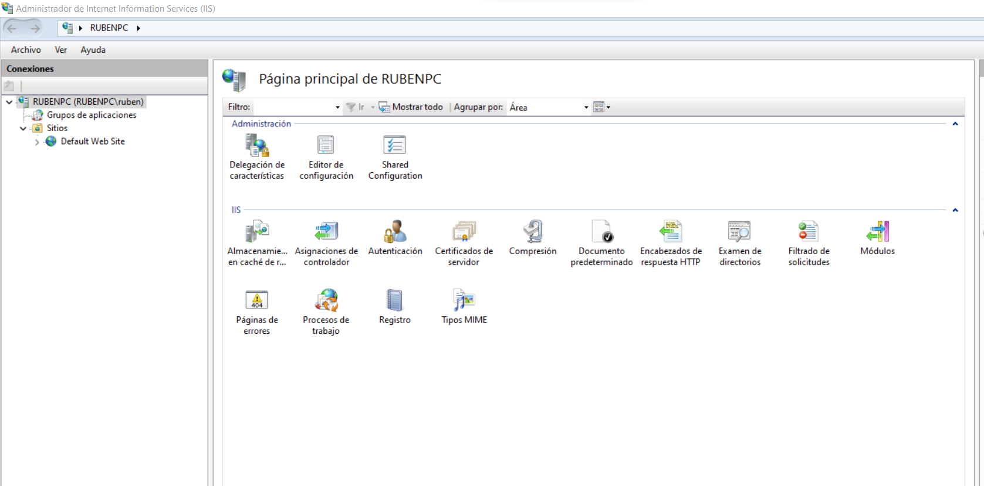

**3.Creamos una aplicación.**

* Creamos una carpeta con el nombre de nuestra aplicación o servicio en la ruta siguiente **C:\inetpub\wwwroot**

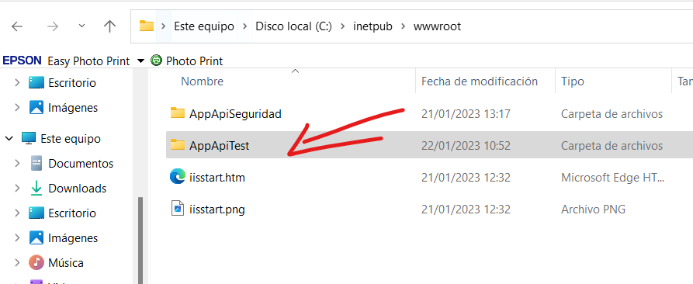

* Actualizamos en el Web Site para poder visualizar la carpeta que hemos creado.

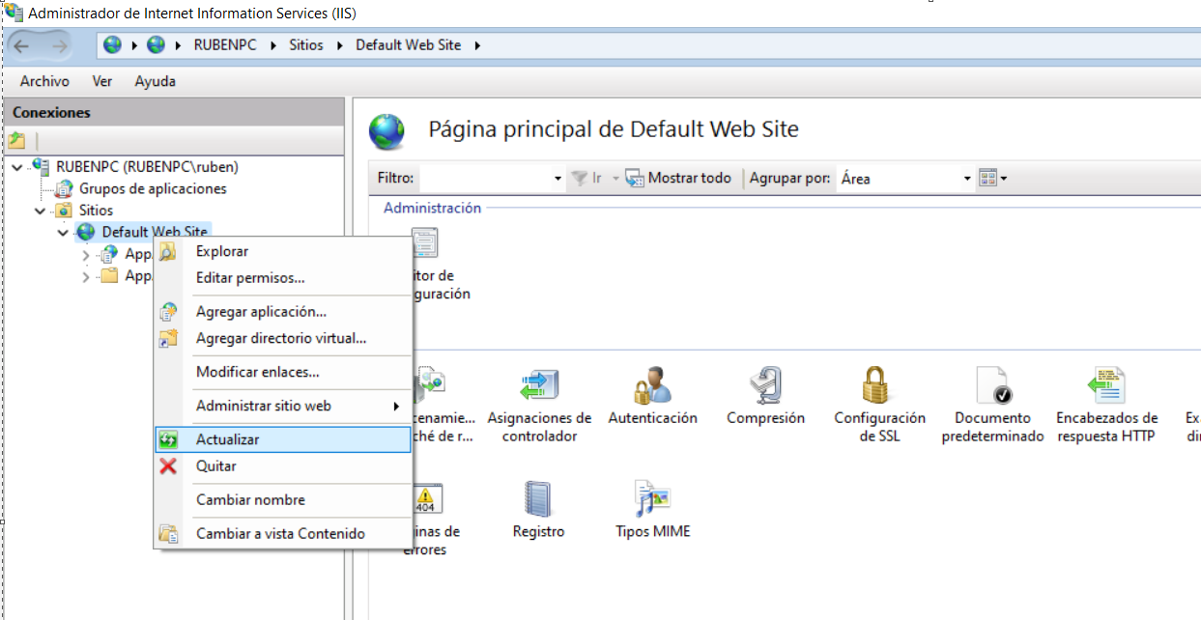

* Convertimos la carpeta en aplicación.

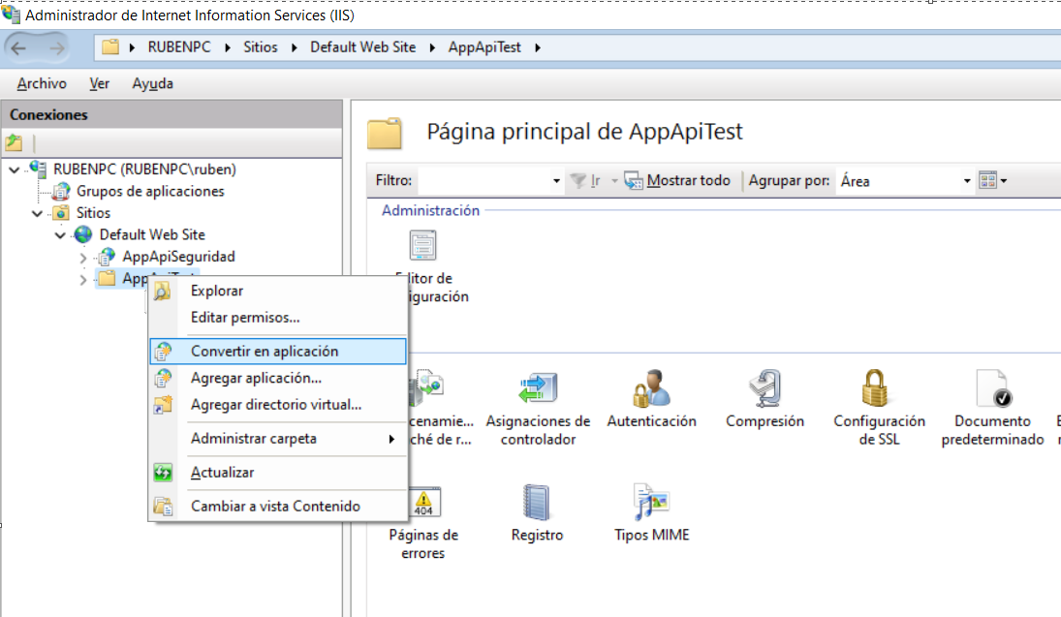

* 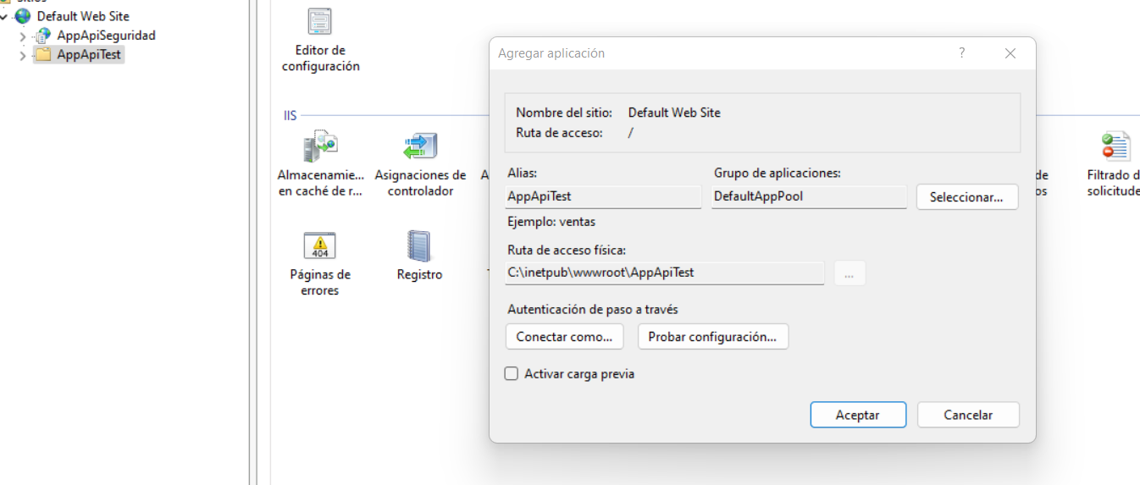

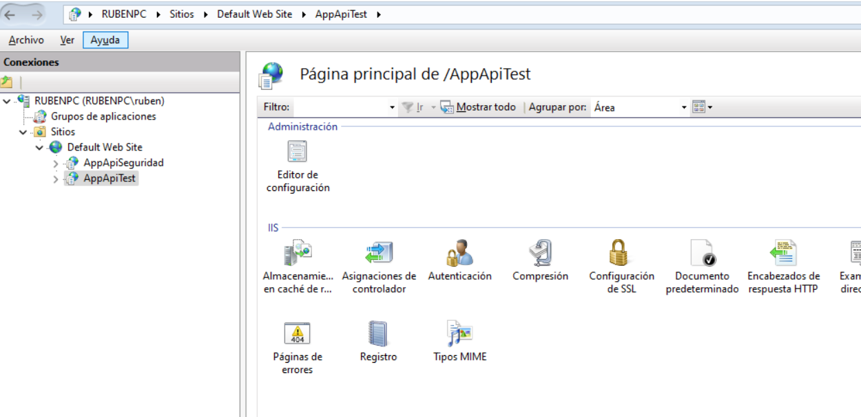

**4.Generamos las Dll del proyecto.**

* Publicamos el proyecto.

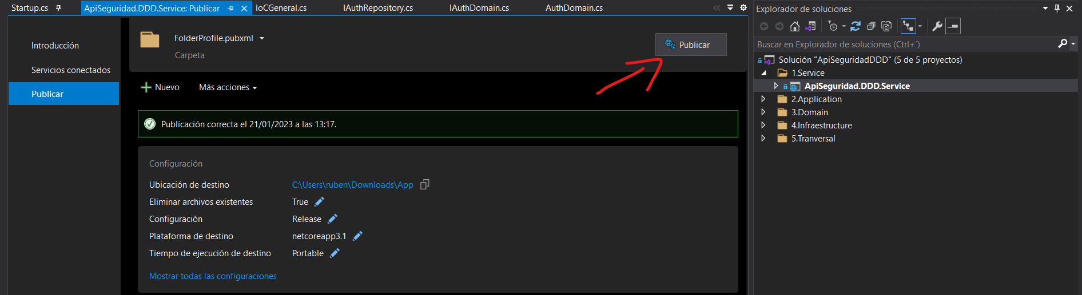

* 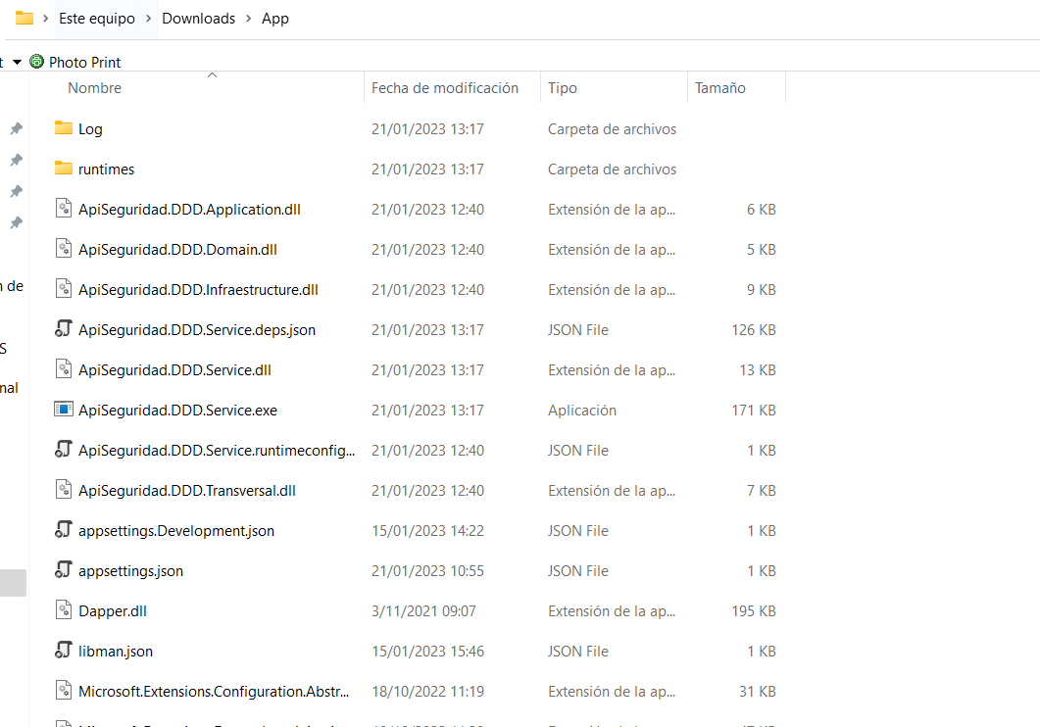

**4.Copiamos las Dll en la carpeta creada.**

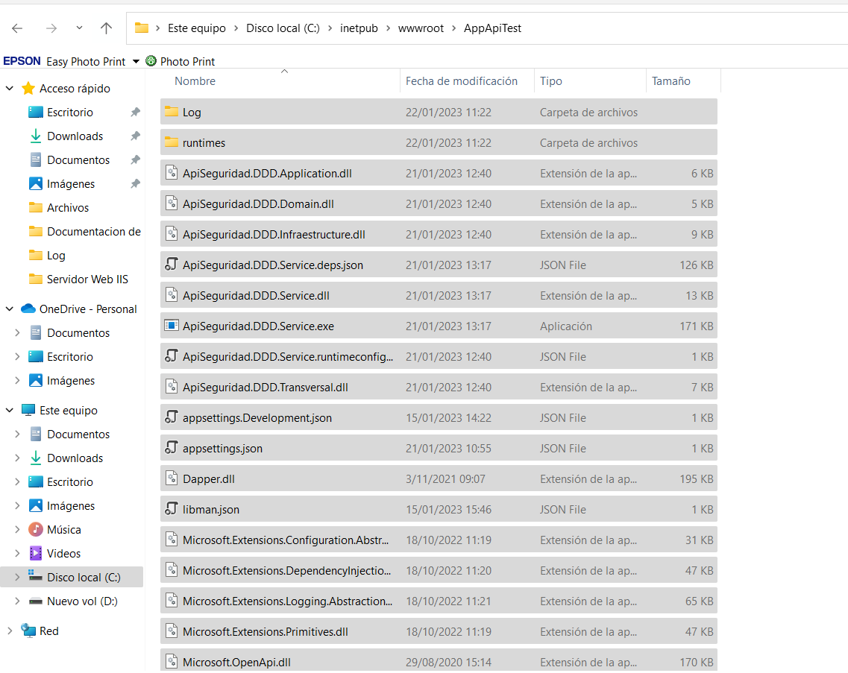

**5.Configuración para publicar.**

* Configurar los permisos de la carpeta, se tiene otorgar los permisos para poder acceder y levantar la aplicación.

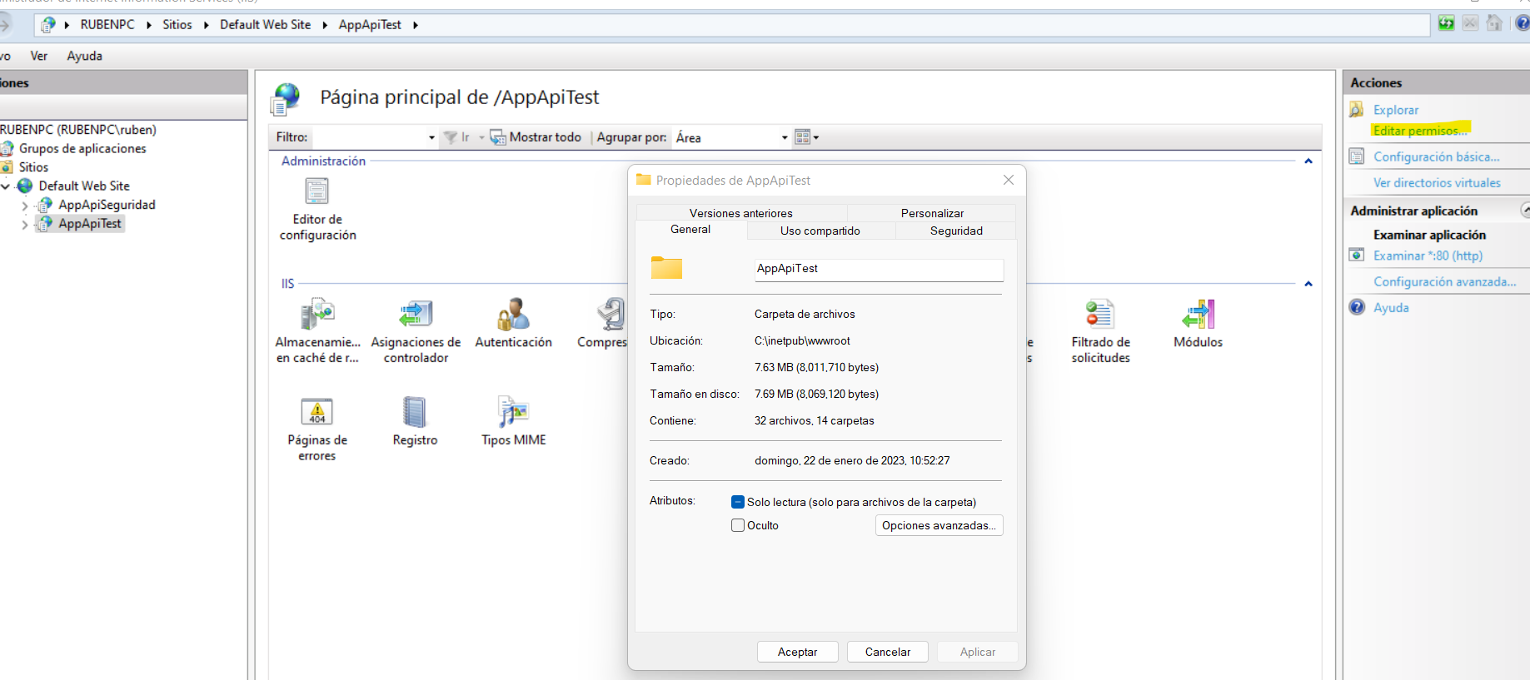

* Para poder levantar cualquier versión de .NET o framework se tiene que descargar la versión **Windows hosting bundle** para que pueda funcionar nuestro servicio o aplicación.

